Безопасные каникулы:
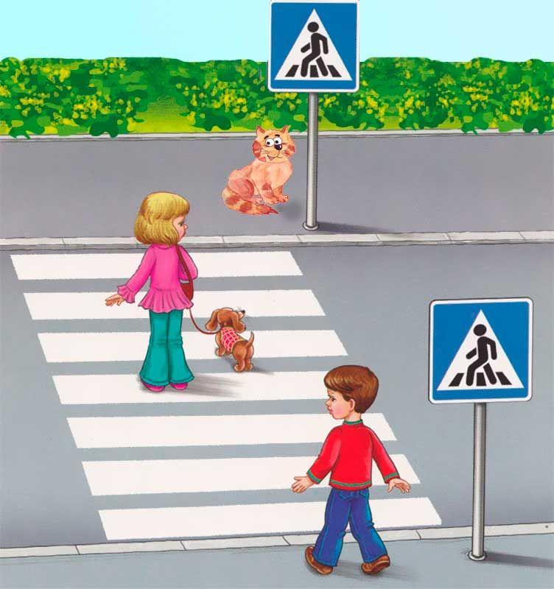
1. Необходимо быть осторожным, внимательным на улице, при переходе дороги; соблюдать правила дорожного движения:
2. Соблюдать правила техники безопасности при прогулках в лесу, на реке:
3. Необходимо заботиться о своем здоровье; соблюдать временные рамки при загаре, купании:
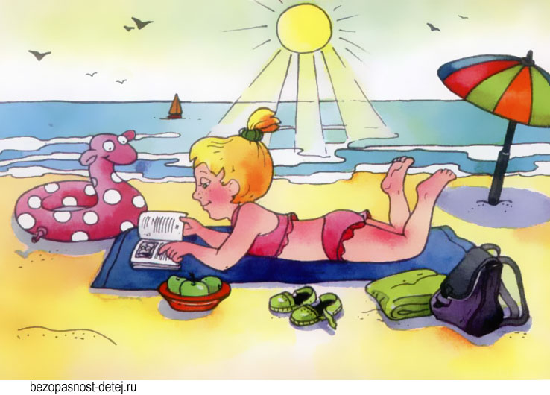
4. Никуда не ходи с незнакомыми взрослыми и не садись с ними в машину:
